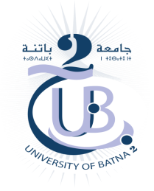
République Algérienne Démocratique et Populaire
Ministère de l’Enseignement Supérieur et la Recherche Scientifique
Université Batna 2
Faculté des Lettres et Langues étrangères
Département de français

تعـهــد

أنا الممضي أسفله الطالب (ة):………………………………………………………………………………………………………………………………………………………………..
المولود(ة) في:............................................................ بـ:...............................................
الحامل لـ ب ت و / ر س رقم : ........................................................................
الصادرة بـ ................................................ في :..........................................

أصرح بشرفي أنني لم اتحصل على أي شهادة خلال السنوات الخمس الأخيرة.

المصادقة حرر بـ ............. في:...................

إمضاء المعني(ة)

